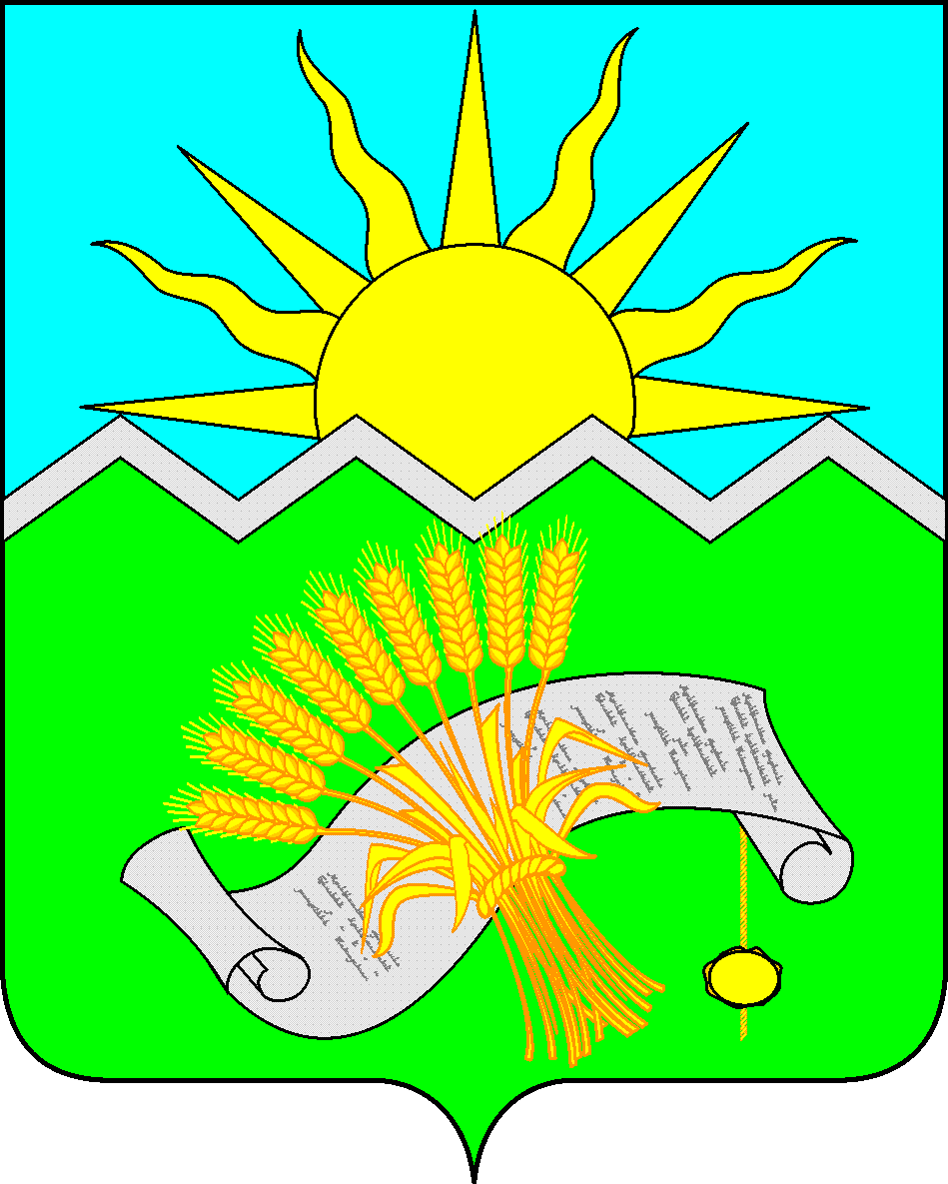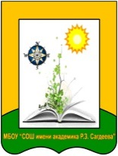
Буа муниципаль районы
академик Р.З.Сәгъдиев исемендәге
гомуми урта белем бирү мәктәбе
Татарстан Республикасы
Мәгариф һәм фән
министрлыгы

министрлыгы
Буа муниципаль районы
мәгариф идарәсе

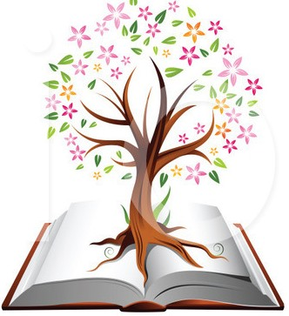
ШӘҖӘРӘЛӘР – НӘСЕЛ АГАЧЫ
VII ТӨБӘКАРА
ФӘННИ-ГАМӘЛИ КОНФЕРЕНЦИЯ
ПРОГРАММАСЫ

Буа -2021
Үткәрү урыны: | Академик Р.З. Сәгъдиев исемендәге  гомуми урта белем бирү мәктәбе
Үткәрү вакыты: | 18 нче ноябрь 2021 нче ел
8.00-8.30 | Кунакларны каршы алу.  (Победимская С. Е., Салахова Л.Т.,  Абдуллина Ф.Г.)  Катнашучыларны теркәү.  (Ибраһимова Д. Ф.,Еремеева Ф.Р.)
8.30-9.00 | Р.Харис исемендәге  “Сәнгатьне күрү”музеена экскурсия  (43 нче кабинет, Хөснетдинова А. Ф.)
9.00-10.00 | Конференцияне ачу тантанасы.  (Камартдинов Р.Р, Садретдинова Л.Н.)  (Мөлекова Г. Ф.)
10.00-12.30 | Секцияләр эшчәнлеге
12.30-13.30 | Төшке аш
13.30-14.30 | Йомгаклау. Җиңүчеләрне бүләкләү.

Секцияләр эшчәнлеге программасы

I секция. Гаиләмнең кадерле ядкаре
46 нчы кабинет
Секциянең рәисе: Шәмсетдинова Р.Р.-ТР Мәгарифне үстерү институтының татар теле һәм әдәбияты кафедрасы җитәкчесе
Әгъзалар: Гайнуллова Н.Ф. – Буа муниципаль районы “Ак калфак” татар хатын –кызлары оешмасы җитәкчесе
Фәтхуллова З. Г.- Буа муниципаль районы “Ак калфак” татар хатын –кызлары оешмасы әгъзасы
Еремеева Ф. Р - Р. З. Сәгъдиев исемендәге мәктәп укытучысы

II секция. Туган ягымда мәчетләр төзелү тарихы
47 нче кабинет
Секциянең рәисе: Кадыйрова Э.Х – КФУның филология фәннәре кандидаты, доцент
Әгъзалар: Хәсәнов И. Ф. – Буа мәдрәсәсе директоры
Әхмәтҗанова Р.Н. – Боерган мәктәбе укытучысы
Гыйниятуллина Г. Р. - Р.З. Сәгъдиев исемендәге мәктәп укытучысы

III секция. Шәҗәрәләрне өйрәнү тарихы
52 нче кабинет
Секциянең рәисе: Айзетуллова Г.Х.- ТР Язучылар берлеге әгъзасы
Әгъзалар: Сәхбиева Л. Т.-ТР Мәгариф һәм фән министрлыгы Милли мәгариф бүлегенең әйдәп баручы консультанты
Фаттахова Р. Ф.- ТР Мәгарифне үстерү институтының татар теле һәм әдәбияты кафедрасы доценты
Исмәгыйлева Г. Т. –М. Вахитов исемендәге гимназия укытучысы
Мөлекова Г. Ф.- Р.З.Сәгъдиев исемендәге мәктәп укытучысы

IV секция: Туган ягым чишмәләре
56 нчы кабинет
Секциянең рәисе: Салахова Э.К. – ТР Фәннәр Академиясе Ш.Мәрҗәни исемендәге тарих институтының фәнни хезмәткәре
Әгъзалар: Камалетдинов Г. Г. – Бөтендөнья татар конгрессының Буа бүлекчәсе җитәкчесе, “Байрак” газетасы редакторы.
Мирҗианова Х. Х. – 1нче мәктәп укытучысы
Хөснетдинова А.Ф. - Р.З.Сәгъдиев исемендәге мәктәп укытучысы

V онлайн- секция- 51нче кабинет
Секциянең рәисе: Салахова Л. Т.-Буа муниципаль районы мәгариф идарәсе методисты
Әгъзалар: Сәләхетдинова Г. С.-2нче лицей укытучысы
Хәйретдинова Ф. З.- 1нче мәктәп укытучысы

Список приглашенных детей и сопровождающих на очный тур
I СЕКЦИЯ «Гаиләмнең кадерле ядкаре»
(изучение родословной семейной реликвии)

№ | Ф И О | Район, мәктәп, сыйныф | Җитәкче
1 | Тюплина Татьяна Константиновна  Яковлева Роксана Владимировна  Хасянова Дина Рамисовна | МБОУ“СОШ имени академика Р. З. Сагдеева” Буинского муниципального района РТ | Ягудина Г.З.
2 | Шәмиев Фәнис Марс улы | Буа шәһәре, “2нче Лицей” ның 11 нче сыйныф укучысы | Кәбирова Г. Г.
3 | Гильмутдинова Камилә Ринат кызы | Тәтеш муниципаль районы, “Олы Тархан урта гомуми белем бирү мәктәбе”нең 10нчы сыйныф укучысы | Сәгыйтова М. Х.
4 | Гашкаримова Адиля Ринат кызы | Алексеевск муниципаль районы, “А. Баттал исемендәге Зур Тигәнәле “ мәктәбенең 7нче сыйныф укучысы | Зарипова Г. Р.
5 | Гобәйдуллина Динә Фәрит кызы | Әлки муниципаль районы, Түбән Әлки мәктәбенең 7нче сыйныф укучысы | Мингалимова Н. Н.
6 | Халитова Гөлгенә Илнур кызы | Буа шәһәре, М.М. Вахитов исемендәге гимназия”нең 8нче сыйныф укучысы | Җәләлова Л. Г.
7 | Гасимова Айгуль Альбертовна | МБОУ «Тетюшская СОШ №1 имени Героя Советского Союза Ханжина Павла Семёновича» Тетюшского муниципального района Республики Татарстан, ученица 11 класса | Гасимова С. И.
8 | Идрисова Кристина Раифовна | МБОУ «Шаминская ООШ» Алексеевского муниципального района, ученица 8 класса | Иванова Р. Ф.
9 | Гафурова Гөлчәчәк Илнар кызы | ТР Буа муниципаль районы Боерган урта гомуми белем мәктәбенең 7нче сыйныф укучысы | Әхмәтҗанова Р.Н.

II СЕКЦИЯ
«Туган ягымда мәчетләр төзелү тарихы» (изучение истории мечетей родного края).

№ | Ф И О | Район, мәктәп, сыйныф | Җитәкче
1 | Галиәхмәтова Әлфинә Дамир кызы | Әтнә муниципаль районы, Түбән Көек төп гомуми белем мәктәбенең 9нчы сыйныф укучысы | Хәбибуллин Р. Ш.
2 | Сыраева Диля Замировна | “Многопрофильная гимназия №189 “Заман” Кировского района г. Казани | Нурмухамметова З. Ш.
3 | Нуртдинов Адель Ринат улы | Чүпрәле муниципаль районы, “Иске Чүпрәле күппрофильле лицей”нең 8нче сыйныф укучысы | Мавлиханова Г. А.
4 | Гайнатуллина Алсу Рамил кызы | Буа муниципаль районы, академик Р.З.Сәгъдиев исемендәге мәктәпнең 8нче сыйныф укучысы | Абдуллина Ф.Г.
5 | Гайнетдинова Иделия Илнар кызы | Питрәч муниципаль районы, Чыты мәктәбенең 9нчы сыйныф укучысы | Галиәхмәтова Г.Г.
6 | Вафина Лиана Руслан кызы | Яшел Үзән муниципаль районы, А.С.Пушкин исемендәге 9 нчы лицейның 8 нче сыйныф укучысы | Габидуллина Д. Г.
7 | Десяк Сабина Андрей кызы | Буа шәһәре М.Вахитов исемендәге гимназиянең 9нчы сыйныф укучысы | Исмәгыйлева Г. Т.
8 | Гайнатуллина Алсу Рамилевна | МБОУ “СОШ имени академика Р. З. Сагдеева” Буинского муниципального района РТ | Хасанова М.А.
9 | Латыйпова Наилә Ильяс кызы | Буа шәһәре «2нче Лицей» ның 10нчы сыйныф укучысы | Садыйкова Д. Ә.
10. | Фаттахов Аяз Ленарович | МБОУ “СОШ имени академика Р. З. Сагдеева” Буинского муниципального района РТ | Фаттахова Ф. Ф.
11. | Әхмәтҗанов Радик Рөстәм улы | Буа шәһәре “1 нче номерлы аерым фәннәрне тирәнтен өйрәнүче урта гомуми белем бирү мәктәбе”нең 9нчы сыйныф укучысы | Мирҗианова Х. Х.
12. | Сафин Иршат Илнур улы | Кайбыч муниципаль районы Иске Чәчкаб төп гомуми белем бирү мәктәбенең 7нче сыйныф укучысы | Кәлимуллин А. А.
13. | Кәлимуллина Эльза Азат кызы | Буа шәһәре 2нче Лицейның 7 нче сыйныф укучысы | Хәлилова З. Х.
14 | Калимуллина Айгөл Васил кызы | Казан шәһәре, Мәскәү районы М.С.Устинова исемендәге 102 нче гимназиянең 9нчы сыйныф укучысы | Аппазова Н. Н.
15 | Вилданова Диләрә Дамир кызы | Буа шәһәре 2нче Лицейның 9 нчы сыйныф укучысы | Сәлахетдинова Г.С.  Газизова Г. Р.
16 | Хәйбуллова Гүзәл Фазыл кызы | Буа муниципаль районы, академик Р.З.Сәгъдиев исемендәге мәктәпнең 8нче сыйныф укучысы | Мөлекова Г. Ф.

III СЕКЦИЯ
«Шәҗәрәләрне өйрәнү тарихы»
(из опыта изучения и составления родословной).
№ | ФИО | Район, мәктәп | Җитәкче
1 | Әүһәдиева Мәрьям Венир кызы | Саба муниципаль районы “Тимершык урта гомуми белем бирү мәктәбе”нең 8нче сыйныф укучысы | Зарипова З.Ф.
2 | Бакиров Ранэль Рифкат улы | Казан шәһәре Идел буе районының “173 нче урта гомуми белем мәктәбе”нең 7нче сыйныф укучысы | Хайруллина Гөлсинә Гомәр кызы
3 | Гарәфетдинов Булат Фәнил улы | Кайбыч муниципаль районы Олы Кайбыч урта гомуми белем бирү мәктәбе - цифрлы һәм гуманитар профильле белем бирү үзәге”нең 7 нче сыйныф укучысы | Хәмидуллина Алсу Фәрит кызы
4 | Гизатуллина Алина Ильшатовна | МАОУ «Лицей №78 им. А.С.Пушкина», г. Набережные Челны,  ученица 7 класса | Хисматова Гузелия Равилевна
5 | Ихсанов Булат Эдуард улы | Әтнә муниципаль районы Күәм урта мәктәбенең 8 нче сыйныф укучысы | Садриева Алия Габдулла кызы
6 | Кондратьева Наталья Владиславовна | Реченская ООШ Алексеевского муниципального района, ученица 9 класса | Кондратьева Мария Владимировна
7 | Мустафина Зилә Ленар кызы | Алексеевск муниципаль районы, Урманасты Шынталысы төп гомуми белем бирү мәктәбенең 8 нче сыйныф укучысы | Мустафина Гөлсинә Мөдәрис кызы
8 | Насирова Эльвина Илсур кызы | Яр Чаллы шәһәренең “Аерым фәннәр тирәнтен өйрәнелә торган 19 нчы урта гомуми белем бирү мәктәбе”нең 11 нче сыйныф укучысы | Насирова Гөлнара Габдулла кызы
9 | Онюшкина Алина Николаевна | МБОУ “Лучовская СОШ” Чистопольского муниципального района, ученица 11 класса | Ишмухамметова Гулия Кирамовна
10 | Сабитова Аделя Рамилевна | МБОУ “СОШ имени академика Р. З. Сагдеева” Буинского муниципального района, ученица 10 класса | Шарафутдинова Сирена Сагитовна
11 | Үзбәков Ильяс Марат улы | Кукмара шәһәре А.М.Булатов исемендәге күппрофильле лицейның 8 нче сыйныф укучысы | Үзбәкова Алсу Шәрифҗан кызы
12 | Зарифуллин Булат Азат улы | Нурлат шәһәре 4 нче урта гомуми белем мәктәбенең 8нче сыйныф укучысы | Гайфуллина Әлфинә Вәзир кызы
13 | Сунгатов Азат Ленарович | МБОУ “СОШ имени академика Р. З. Сагдеева” Буинского муниципального района, ученик 10 класса | Рахматуллина Талия Илясовна
14 | Рыбаков Максим Олегович | МБОУ “СОШ имени академика Р. З. Сагдеева” Буинского муниципального района, ученик 11 класса | Рыбакова Наталия Николаевна
15 | Хафизова Ләйлә Артур кызы | Яр Чаллы шәһәре 53 нче гомуми белем бирү мәктәбенең 8нче сыйныф укучысы | Миннеханова Гөлназ Миннебай кызы
16 | Хисмиева Илсинә Рәфис кызы | Алексеевск муниципаль районы Урта Тигәнәле гомуми урта белем бирү мәктәбенең 10 нчы сыйныф укучысы | Хайбуллин Әлфир Таһир улы
17 | Шайдуллова Сиринә Илдус кызы | Нурлат муниципаль районы Фома урта гомуми белем мәктәбенең 9нчы сыйныф укучысы | Сафиуллина Резедә Дамир кызы
18 | Шәймәрданова Әдилә Фәндәс кызы | Нурлат шәһәре 4нче урта гомуми белем мәктәбенең 10нчы сыйныф укучысы | Мифтахова Гөлсинә Гомәр кызы

IV СЕКЦИЯ
«Туган ягым чишмәләре»
(Родники родного края).

№ | Ф И О | Район, мәктәп, сыйныф | Җитәкче
1 | Габдрахманова Камилә Радик кызы | Биектау муниципаль районы Ямаширмә урта гомуми белем мәктәбенең 10 нчы сыйныф укучысы | Әгъзәмова Гөлнара Кәнәфия кызы
2 | Гайнатуллин Илназ Рамил улы | Буа муниципаль районы академик Р.З.Сәгъдиев исемендәге мәктәпнең 11 нче сыйныф укучысы | Еремеева Фирания Рәшит кызы
3 | Гарифуллин Гадел Илдус улы | Саба муниципаль районы,Тимершык урта гомуми белем бирү мәктәбенең 9 нчы сыйныф укучысы | Гарифуллина Илсинә Илдус кызы
4 | Гобәева Миләүшә Илсур кызы | Кайбыч муниципаль районы, Мөрәле төп гомуми белем мәктәбенең 9 нчы сыйныф укучысы | Шәрәфиева Ләйсән Әлхәт кызы
5 | Каримов Раниль Рамил улы | Теләче муниципаль районы, Олы Мишә урта гомумбелем бирү мәктәбенең 8 нче сыйныф укучысы | Борһанетдинова Резедә Җәүдәт кызы
6 | Шакирова Диләрә Рөстәм кызы | Балтач муниципаль районы “Балтач урта гомуми белем мәктәбе”нең 10 нчы сыйныф укучысы | Нигьмәтуллина Тәнзилә Хәмзә кызы,  Хәйретдинова Гүзәлия Мөхәммәт кызы
7 | Йосыпова Ания Айдар кызы | Арча муниципаль районы "Түбән Аты төп гомуми белем мәктәбенең 6 нчы сыйныф укучысы | Хәмидуллина Зөлфия Ясәви кызы
8 | Маврина Кристина Николаевна | «Кильдюшевская СОШ» Тетюшского муниципального района РТ, ученица 9 класса | Тазеева Миляуша Мунировна
9 | Вафин Азат Айдар улы | Чистай муниципаль районы Татар Баганалысы урта гомумбелем бирү мәктәбенең 8 нче сыйныф укучысы | Вахитова Айгөл Рәшит кызы
10 | Әхмәдуллина Зәлия Илназ кызы | Арча муниципаль районы 7 нче номерлы урта гомуми белем бирү мәктәбенең 9нчы сыйныф укучысы | Шәфигуллина Лилия Әгъзәм кызы
11 | Гәләветдинова Камилә Энгель кызы | Буа муниципаль районы академик Р.З.Сәгъдиев исемендәге мәктәпнең 7 нче сыйныф укучысы | Ибраһимова Динара Фоат кызы
12 | Биктимерова Гүзәл Илнур кызы | Буа шәһәре М.Вахитов исемендәге гимназиянең 9нчы сыйныф укучысы | Исмәгыйлева Гөлнара Таһир кызы
13 | Давлетшин Дилшат Рамил улы | Алексеевск муниципаль районы Урта Тигәнәле урта мәктәбенең 10нчы сыйныф укучысы | Галиева Резедә Җитәкче кызы
14 | Хафизуллина Алия Рүзәл кызы | Саба муниципаль районы«Үсеш» Шәмәрдән лицееның 8нче сыйныф укучысы | Кәримова Альбина Илфар кызы

